Преподаватели школы вокала:
- Бархатова Ирина Борисовна
Заведующий кафедрой музыкального искусства эстрады Тюменского государственного института культуры, профессор, учредитель, исполнительный директор Автономной некоммерческой организации культуры студия современного вокала «Максимум», певица, автор слов и музыки, продюсер, основатель и вдохновитель Студии современного вокала, Концертного агентства «Максимум» и Продюсерского центра Ирины Бархатовой/Тюмень. Руководитель, спикер культурно-образовательных проектов: Всероссийский конгресс эстрадных вокальных педагогов и исполнителей, Молодые голоса, Дыхание Арктики, Искусство объединяет сердца. Автор учебников "Гигиена голоса для певцов", "Постановка голоса эстрадного вокалиста". Спикер всероссийских и международных научно-практических конференций.
Темы занятий:
- основы гигиены голосового аппарата вокалиста;
- организация студии современного вокала в FAN- концепции;
- проблемы фонации верхнего участка диапазона и их решение;
- Продюсирование как современная компетенция вокального педагога.

Соболева Наталья Ивановна
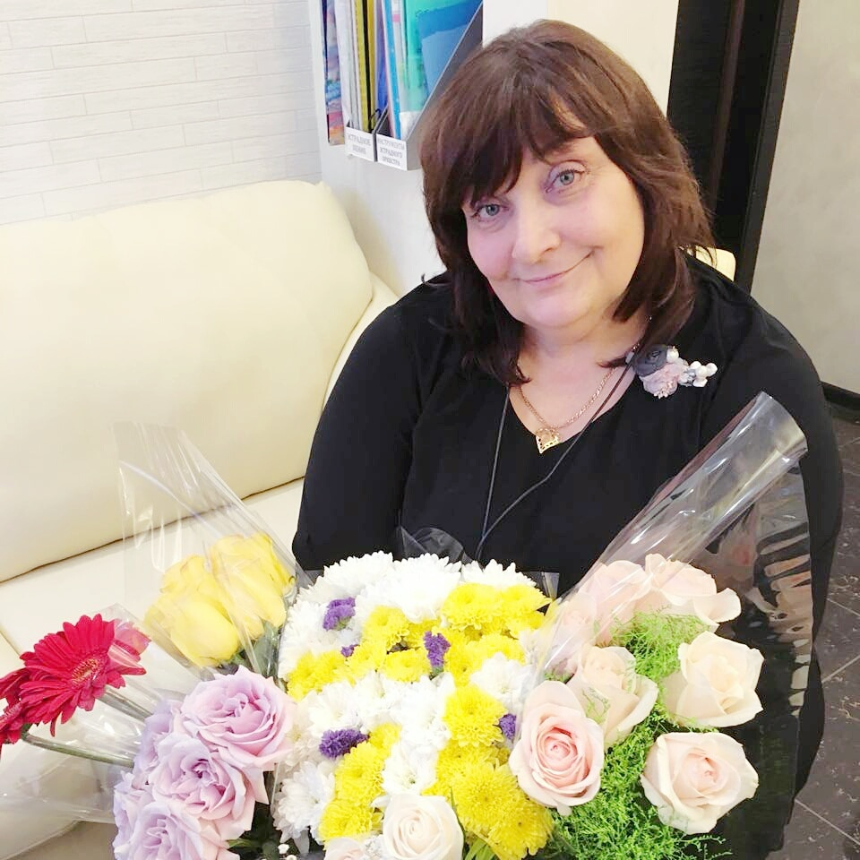
Эксперт международного класса по Джазовому вокалу, преподаватель вокала в Новосибирском Государственном Театральном Институте и музыкальном колледже им. А.Ф. Мурова, менеджер театрального и сценического искусства высшей квалификации, руководитель Молодёжного центра импровизации «Романтик», арт-директор Сибирского детского джазового фестиваля-конкурса «2-я ЧЕТВЕРТЬ», лауреат всероссийских и международных конкурсов.

Темы занятий:

интонация, как форма развития вокального слуха. Обертоны;

ритмическое построение, пульсации в джазовом вокале;
- лады, септаккорды в джазовом исполнительстве;

импровизация типы и виды. Подготовленная и спонтанная импровизации.

Наталья Викторовна Ахмедова-Вапаева
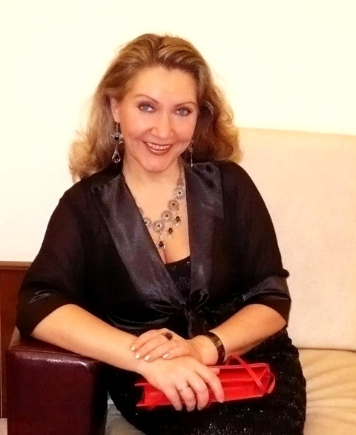
Преподаватель высшей категории по эстрадно-джазовому вокалу и сценической подготовке Красноярского колледжа искусств имени Павла Иосифовича Иванова-Радкевича, создатель конкурса в поддержку одарённых людей с ограниченными возможностями «Вертикаль-Личность»; Генеральный директор ООО «Продюсерский центр «Семья и компания»; Лауреат международных конкурсов артистов эстрады.

Темы занятий:
- вокальные регистры и техника их соединения в эстрадно-джазовом вокале;
- пение микстом, белтинг и техника голосоведения разными типами голосов в эстрадном вокале.

